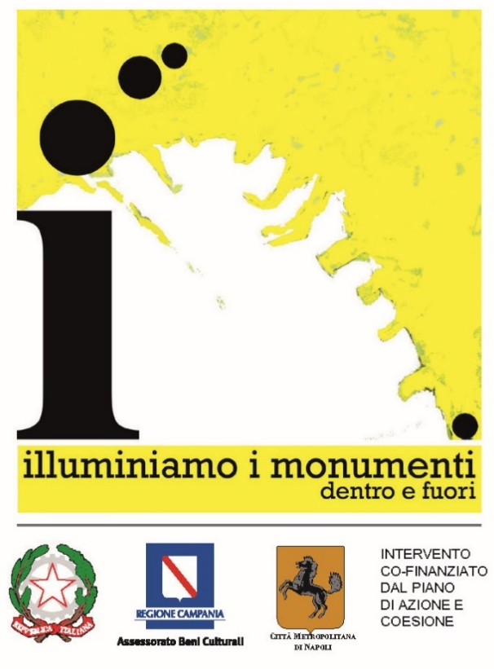

illuminiamo i monumenti dentro e fuori
La Città Metropolitana di Napoli accende d’arte i suoi luoghi storici

“Volando sulla megalopoli. Napoli Città Metropolitana”
mostra a cura di Cherubino Gambardella

Chiostro grande del complesso monumentale di Santa Maria la Nova
30 ottobre 2015 – 7 gennaio 2016

Napoli, 20.10.2015 – Ha aperto giovedì 29 ottobre presso il Chiostro Grande del complesso monumentale di Santa Maria la Nova di Napoli, “Volando sulla Megalopoli. Napoli Città Metropolitana”, a cura di Cherubino Gambardella.
La rassegna rientra nel palinsesto della manifestazione “Illuminiamo i monumenti dentro e fuori”, promossa dalla Città Metropolitana di Napoli.
L’esposizione intende mostrare le possibilità dell’utopia nella Città Metropolitana di Napoli.
“L’utopia – commenta il curatore – non è una cosa completamente distaccata dalla realtà, spesso la realtà assorbe parti dell’utopia”.
Pertanto, gli undici architetti che vi partecipano sono stati chiamati a formulare delle visioni utopiche per la metropoli napoletana. Ognuna di queste visioni si declina in due modi: uno bidimensionale -le tavole- e l’altro tridimensionale, attraverso la realizzazione di modelli esplicativi in forma di bassorilievi.
Gli undici progetti immaginifici sono poi tenuti insieme da una struttura effimera in legno dorato che, come una macchina settecentesca, si integra nel chiostro di Santa Maria la Nova, riunendo e armonizzando le undici parti del racconto.

Undici “cartoline” – le definisce Gambardella – inviate da una dimensione immaginata, che sono anche “un auspicio – prosegue – che queste utopie diventino un giorno realtà, come a volte, anche inaspettatamente, accade”.

La mostra, in collaborazione con l’Ordine Provinciale degli Architetti, ambisce a costruire un apparato iconografico della città metropolitana di Napoli attraverso la storia moderna della sua crescita e della sua trasformazione urbana. Una storia che appare duale: alle eccellenze sociali, economiche ed ambientali che costruiscono e veicolano nel mondo l’immagine della città, corrispondono una serie di condizioni accidentali che, “da vicino”, disegnano il volto di una città sospesa in uno stato permanente di modernità incompiuta.
Il ruolo strategico e le grandi potenzialità legate alla sua funzione di “porta del mediterraneo” hanno enormemente amplificato le devastazioni del secondo conflitto mondiale eppure Napoli, tra le città più bombardate d’Italia, sarà la prima delle metropoli europee a insorgere contro l’occupazione nazista. Alla grande densità abitativa di Napoli Città Metropolitana (2606 ab/km²) corrisponde una delle più alte densità del patrimonio monumentale e culturale di tutto il mondo: complessi religiosi, chiese, residenze reali, palazzi nobiliari, monumenti, castelli, architetture militari, resti archeologici, borghi antichi, centri storici, parchi, beni paesaggistici e identitari.
Un’indiscutibile condizione di unicum, una sorta di monumento continuo, vivo ed abitato, riconosciuto anche dall’Unesco che ha indicato l’intero centro storico partenopeo Patrimonio dell’Umanità.
Nello spazio soggettivo che misura la distanza tra residenza e lavoro la città metropolitana ci interroga oggi sulla natura della sua identità. Scopo della mostra sarà proprio quello di sollecitare una riflessione collettiva e condivisa sul significato della Città Metropolitana e sulle possibili strategie per identificare e valorizzare le diverse anime di una medesima koinè.

Scheda della mostra
Titolo Volando sulla Megalopoli. Napoli Città Metropolitana
A cura di Cherubino Gambardella
Sede Chiostro grande del complesso monumentale di Santa Maria la Nova
Piazza Santa Maria la Nova 44, Napoli
Date 30 ottobre 2015 – 7 gennaio 2016
Orari Da martedì a domenica, 10 - 18. Lunedì chiuso.
Ingresso libero
Catalogo edito da arte’m
Sito internet www.illuminiamoimonumenti.it
Info e prenotazioni 081.2395666 attivo dal lun al ven, h. 9 - 17

Materiali per la stampa scaricabili al link https://goo.gl/gGYaeP

Uffici stampa
NORA comunicazione, Dott.ssa Eleonora Caracciolo di Torchiarolo
339.8959372 | info@noracomunicazone.it

Dott. Antonio Vista, Ufficio Stampa Sindaco Metropolitano
081 79 49 359 | avista@cittametropolitana.na.it

Dott. Domenico Pennone, Ufficio Stampa Consiglio Metropolitano
081 79 49 328 | dpennone@cittametropolitana.na.it

